**Как Копысь стала центром художественной и промышленной керамики**

**Городской поселок Копысь в XVI-XX столетиях являлся центром художественной и промышленной керамики.**

На всю Беларусь и не только славилась посуда бытового назначения (кувшины, горшки, миски, банки и др.). Также здесь изготавливали декоративные тарелки, вазы, чернильницы, шкатулки, письменные приборы, фигурки львов, медведей. Их украшали прямыми и волнистыми тесненными поясками, налетами, защипами по краям, потеками коричневой или муравленной глазурью.  
Копысские мастера добились больших успехов в изразцовом (кафельном) искусстве. Кафель в основном был квадратной или прямоугольной формы. Выпускали не только гладкие или однотонные изразцы, но и с рельефными и фигурными орнаментами и даже с портретными изображениями. Часто на кафеле можно видеть изображения львов, фантастических зверей.

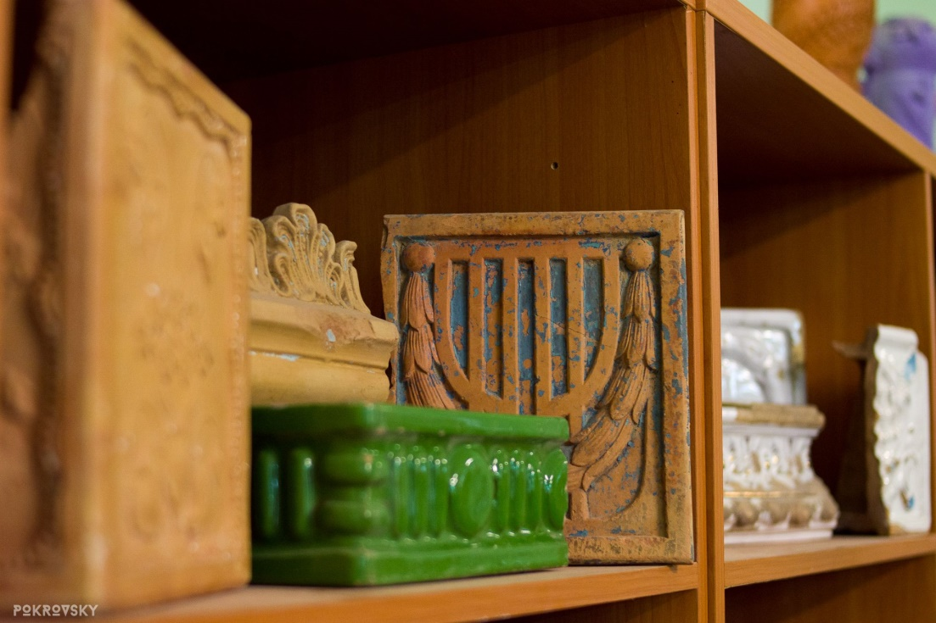

А для замков, резиденций религиозных орденов и усадеб белорусских магнатов выпускали изразцы в виде гербов Радзивилов, родовых орденских гербов и т. п. В качестве сырья использовали местную глину, речной песок, соль, природный каменный материал мергель, олово, фарфоровый и стеклянный бой.  
Высшего расцвета гончарство на Оршанщине достигло в XIX веке. Тогда гончарными центрами были Копысь, Дубровно. Копысские кафельно-гончарные предприятия действовали в 1860-1914 годах. Они включали 2 завода (кафельно-глазурный и кафельный), фабрику (1889-1913 г.), 4 мануфактуры, 7 предприятий с численностью рабочих от 30 до 47 человек. В это время большинство заводов принадлежали купцу первой гильдии Ицке Песельнику, которые еще в 1865 году основал его отец. К 1902 году у купца были три крупных завода в Копыси и один в Смётанке. На них работали около тысячи человек. Эти заводы выпускали строительный отделочный красный кирпич, изразцы, печи, камины, наборы, гончарную посуду и другие изделия. В 1878 году открылись заводы Гинзбурга и Гуревича. Перед революцией насчитывалось около 19 заводов. Но мощность заводов Песельника вынуждала их объединяться, чтобы быть экономически сильными. Так объединили свои заводы Шапира и Ампирович. Продукция этих предприятий отличалась качеством и привлекательностью.  
После 1917 года заводы Песельника были переименованы в изразцово-плиточный завод «Пролетарий», который изготавливал изразцы, облицовочную плитку с советской символикой, трубы оросительных систем, бюсты знаменитых людей, украшения из глины, покрытые разноцветной глазурью. А на базе заводов Жорова был создан изразцовый завод «Красный Октябрь», который выпускал только белые изразцы. Во время Великой Отечественной войны эти заводы сгорели, и был восстановлен только один завод И. Песельника, где после и находился керамический завод. Все остальные предприятия были построены в послевоенное время. На них выпускали только плитку и изразцы.  
В средневековые времена копысские мастера привлекались не только для облицовки, но и для внутренней и наружной отделки зданий дворцов, резиденций Великого Княжества Литовского, а также Московских храмов и церквей.

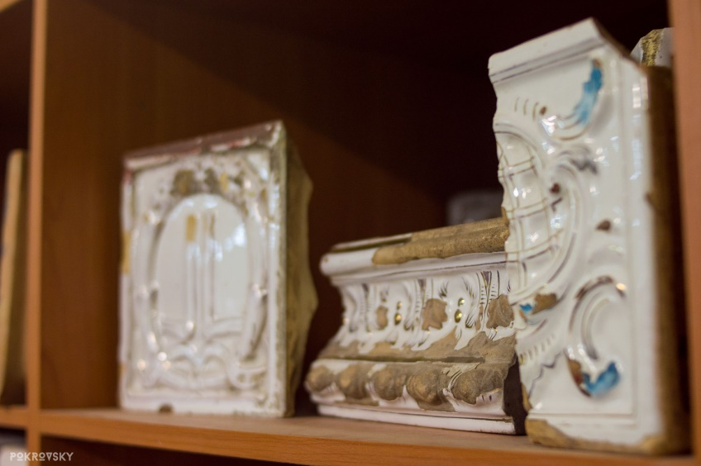

Наибольший взлет белорусской керамики был связан с именами Степана Полубеса из Мстиславля и Игната Максимова из Копыси. Эти мастера вместе с русскими умельцами украсили известные памятники русского зодчества: царские палаты в Кремле, Коломенском, звонницы церквей и соборов.  
Копысский кафельно-глазурный завод в то время был одним из крупнейших предприятий такого рода тогда в Беларуси. А кафельный завод в 1913 году был одним из крупных заводов в тогдашней России и имел склады продукции в Киеве, Одессе, Риге, Варшаве. Масштабы производства того времени были довольно большими. Так, один из заводов Гинзбурга по имеющимся сведениям выпускал до 46 000 штук кафеля в год. После Второй мировой войны и до 1980 года производили кафельную продукцию, а с 1980 по 2002 год выпускали только ковровую плитку 50х50 мм. В 2002 году производство ликвидировали и цех закрыли. На его месте построили Центр народного творчества и ремесел.  
2018 год в Беларуси объявлен Годом малой родины. Несколько раньше была разработана Концепция развития населенных пунктов Беларуси, намечена модернизация поселков. В 2017 году Президент побывал в Копыси и отметил, что гончарные предприятия и копысская керамика ранее были известны далеко за пределами Беларуси, ей торговали на ярмарках, отделывали резиденции, дворцы и т. п. Это был один из первых белорусских брендов. И неслучайно в центре горпоселка установлена архитектурная композиция в честь копысских керамистов. Единственный продолжатель дел народных мастеров – Центр народного творчества и ремесел. Мастера-умельцы изготавливают в основном сувенирную тонкую керамику (напольные вазы, сувенирные кружки, вазы для цветов и т. д.).